請 求 兼 宣 誓 書
私は、令和6年10月27日執行の第50回衆議院議員総選挙｛小選挙区｝・最高裁判所裁判官国民審査の当日、下記のいずれかの事由に該当する見込みであり、 の場所において
比例代表
投票したいので、公職選挙法施行令第50条第１項の規定により投票用紙及び不在者投票用封筒の交付を請求します。

記
1

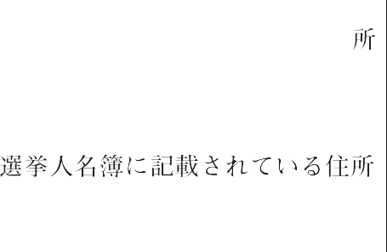

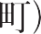
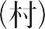

・
・
2

5
4
3

・

6・

